**Projektowanie i implementacja systemów bazodanowych**

Stworzenie systemu do zarządzania biblioteką, umożliwiającego wyszukiwanie książek, wypożyczanie oraz oddawanie

Tomasz Dydacki 48015

[BashiQz/Library (github.com)](https://github.com/BashiQz/Library)

https://github.com/BashiQz/Library

1. Wstęp

Celem jest stworzenie bazy danych biblioteki, która pozwoli nam sprawdzać informację o posiadanych książkach i użytkownikach. Najważniejsza jest możliwość kontrolowania działalności, czyli śledzenie wypożyczonych książek i tych aktualnie dostępnych.

1. Projektowanie systemu bazodanowego
   1. Diagram związków Encji

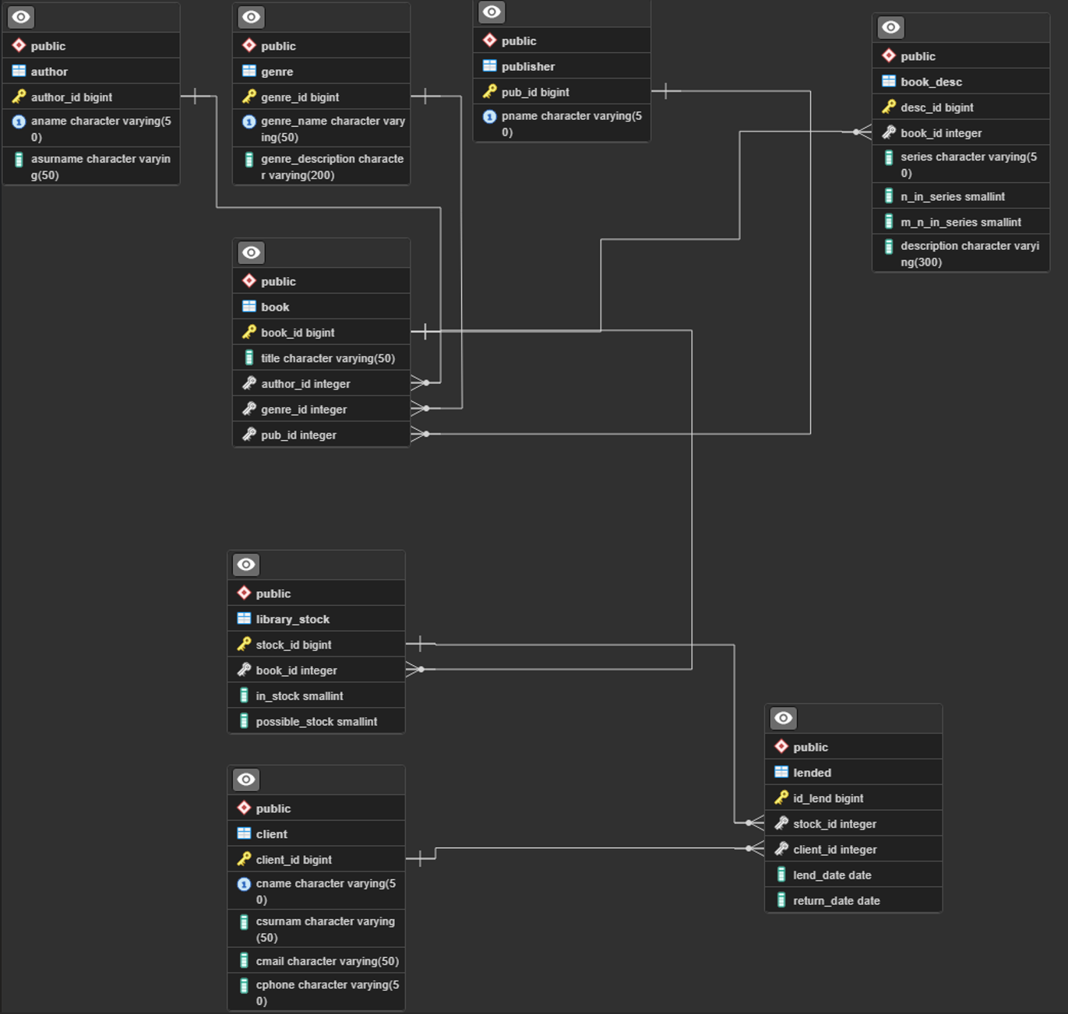

1. Implementacja systemu bazodanowego

Jako bazę danych użyto PostgreSQL. Do inicjalizacji środowiska został użyty Docker z kontenerem posiadającym obraz w najnowszej wersji. Nie był to krok konieczny, jednak znacznie ułatwił pracę deweloperom. PostgreSQL jako baza danych była najbardziej odpowiednim wyborem z powodu prostej integracji ze środowiskiem .NET. Jest to relacyjna baza danych, która najlepiej wpasowywała się w wymogi projektu, ponieważ logika projektu nie wymaga zastosowania bardziej zaawansowanych technologii niż bazy relacyjne. Do projektu mogła zostać wybrana prawdopodobnie jakakolwiek inna baza relacyjna typuSQL Server, SQLite czy OracleDB, jednak implementacja warstwy bazodanowej musiałaby zostać nieznacznie zmodyfikowana.

* 1. Tworzenie tabeli

--Tworzenie tabeli genre

CREATE TABLE genre (

genre_id bigserial PRIMARY KEY,

genre_name VARCHAR(50) UNIQUE NOT NULL,

genre_description VARCHAR(200) NOT NULL

);

--Tworzenie tabeli author

CREATE TABLE Author (

author_id bigserial PRIMARY KEY,

aname VARCHAR(50) UNIQUE NOT NULL,

asurname VARCHAR(50) NOT NULL

);

--Tworzenie tabeli publisher

CREATE TABLE Publisher (

pub_id bigserial PRIMARY KEY,

pname VARCHAR(50) UNIQUE NOT NULL

);

--Tworzenie tabeli book

CREATE TABLE BOOK (

book_id bigserial PRIMARY KEY,

title VARCHAR(50) NOT NULL,

author_id INT,

genre_id INT,

pub_id INT,

FOREIGN KEY (author_id) REFERENCES Author(author_id),

FOREIGN KEY (genre_id) REFERENCES genre(genre_id),

FOREIGN KEY (pub_id) REFERENCES Publisher(pub_id)

);

--Tworzenie tabeli book_desc

CREATE TABLE BOOK_desc (

desc_id bigserial PRIMARY KEY,

book_id INT,

series VARCHAR(50),

n_in_series SMALLINT,

m_n_in_series SMALLINT,

description VARCHAR(300),

FOREIGN KEY (book_id) REFERENCES BOOK(book_id)

);

--Tworzenie tabeli client

CREATE TABLE client (

client_id bigserial PRIMARY KEY,

cname VARCHAR(50) UNIQUE NOT NULL,

csurnam VARCHAR(50) NOT NULL,

cmail VARCHAR(50) NOT NULL,

cphone VARCHAR(50) NOT NULL

);

--Tworzenie tabeli library_stock

CREATE TABLE library_stock (

stock_id bigserial PRIMARY KEY,

book_id INT,

in_stock SMALLINT NOT NULL,

possible_stock SMALLINT NOT NULL,

FOREIGN KEY (book_id) REFERENCES BOOK(book_id)

);

--Tworzenie tabeli lended

CREATE TABLE lended (

id_lend bigserial PRIMARY KEY,

stock_id INT,

client_id INT,

lend_date DATE,

return_date DATE,

FOREIGN KEY (stock_id) REFERENCES library_stock(stock_id),

FOREIGN KEY (client_id) REFERENCES client(client_id)

);

* 1. Wypełnianie tabeli

Tabele zostały wypełnione losowymi danymi, na których wykonywane były testy i tworzona struktura.

* 1. Tworzenie indeksów

-- Indeksy dla tabeli author

CREATE INDEX idx_author_id ON author(author_id);

CREATE INDEX idx_author_name ON author(aname);

CREATE INDEX idx_author_surname ON author(asurname);

-- Indeksy dla tabeli book

CREATE INDEX idx_book_id ON book(book_id);

CREATE INDEX idx_book_author_id ON book(author_id);

-- Indeksy dla tabeli book_desc

CREATE INDEX idx_book_desc_book_id ON book_desc(book_id);

-- Indeksy dla tabeli publisher

CREATE INDEX idx_publisher_pub_id ON publisher(pub_id);

CREATE INDEX idx_publisher_pname ON publisher(pname);

-- Indeksy dla tabeli genre

CREATE INDEX idx_genre_genre_id ON genre(genre_id);

CREATE INDEX idx_genre_genre_name ON genre(genre_name);

-- Indeksy dla tabeli client

CREATE INDEX idx_client_client_id ON client(client_id);

CREATE INDEX idx_client_mail ON client(cmail);

CREATE INDEX idx_client_phone ON client(cphone);

-- Indeksy dla tabeli library_stock

CREATE INDEX idx_library_stock_stock_id ON library_stock(stock_id);

CREATE INDEX idx_library_stock_book_id ON library_stock(book_id);

* 1. Tworzenie widoków

--Widok, który umożliwia wyświetlanie informacji o książce.

CREATE OR REPLACE VIEW vw_book_info AS

SELECT

b.book_id,

b.title AS book_title,

a.aname AS author_name,

a.asurname AS author_surname,

bd.series,

bd.n_in_series,

bd.m_n_in_series,

bd.description AS book_description,

p.pname AS publisher_name,

g.genre_name

FROM

book b

JOIN

author a ON b.author_id = a.author_id

JOIN

book_desc bd ON b.book_id = bd.book_id

JOIN

publisher p ON b.pub_id = p.pub_id

JOIN

genre g ON b.genre_id = g.genre_id;

-- Widok używany do uproszczonego użytku poprzedniego

CREATE OR REPLACE VIEW vw_books_by AS

SELECT

book_id,

book_title,

author_name,

author_surname,

series,

n_in_series,

m_n_in_series,

book_description,

publisher_name,

genre_name

FROM

vw_book_info;

--Widok, który umożliwia wyświetlanie informacji o wypożyczonych pozycjach.

CREATE OR REPLACE VIEW vw_lenders AS

SELECT

b.book_id,

b.title AS book_title,

a.aname AS author_name,

a.asurname AS author_surname,

l.client_id,

c.cname AS client_name,

c.csurnam AS client_surname,

c.cmail AS client_mail,

c.cphone AS client_phone,

l.lend_date,

l.return_date

FROM

lended l

JOIN

library_stock ls ON l.stock_id = ls.stock_id

JOIN

book b ON ls.book_id = b.book_id

JOIN

author a ON b.author_id = a.author_id

JOIN

client c ON l.client_id = c.client_id;

--

CREATE OR REPLACE VIEW vw_lenders_by AS

SELECT

book_id,

book_title,

author_name,

author_surname,

client_id,

client_name,

client_surname,

client_mail,

client_phone,

lend_date,

return_date

FROM

vw_lenders;

* 1. Tworzenie procedur

--Tworzenie procedury automatycznego zmianu stanu posiadanych tytułów - zmniejszanie

CREATE OR REPLACE PROCEDURE decrement_stock(p_stock_id INT)

LANGUAGE plpgsql

AS $$

BEGIN

UPDATE library_stock

SET in_stock = in_stock - 1

WHERE stock_id = p_stock_id;

END;

$$;

--Tworzenie procedury automatycznego zmianu stanu posiadanych tytułów - zwiększanie

CREATE OR REPLACE PROCEDURE increment_stock(p_stock_id INT)

LANGUAGE plpgsql

AS $$

BEGIN

UPDATE library_stock

SET in_stock = in_stock + 1

WHERE stock_id = p_stock_id;

END;

$$;

-- Tworzenie funkcji dla Triggera zmniejszania stanu

CREATE OR REPLACE FUNCTION trigger_decrement_stock()

RETURNS TRIGGER

LANGUAGE plpgsql

AS $$

BEGIN

CALL decrement_stock(NEW.stock_id);

RETURN NEW;

END;

$$;

-- Tworzenie funkcji dla Triggera zwiększania stanu

CREATE OR REPLACE FUNCTION trigger_increment_stock_on_return()

RETURNS TRIGGER

LANGUAGE plpgsql

AS $$

BEGIN

IF NEW.return_date IS NOT NULL AND OLD.return_date IS NULL THEN

CALL increment_stock(NEW.stock_id);

END IF;

RETURN NEW;

END;

$$;

-- Trigger dla operacji INSERT

CREATE TRIGGER before_insert_lended

BEFORE INSERT ON lended

FOR EACH ROW

EXECUTE FUNCTION trigger_decrement_stock();

-- Trigger dla zmiany w kolumnie return_date

CREATE TRIGGER after_update_return_date

AFTER UPDATE OF return_date ON lended

FOR EACH ROW

WHEN (OLD.return_date IS NULL AND NEW.return_date IS NOT NULL)

EXECUTE FUNCTION trigger_increment_stock_on_return();

-- Funkcja zapobiegająca wypożyczeniu książki, której nie posiadamy

CREATE OR REPLACE FUNCTION check_stock_before_lend()

RETURNS TRIGGER

LANGUAGE plpgsql

AS $$

BEGIN

-- Sprawdza, czy książka jest na stanie

IF (SELECT in_stock FROM library_stock WHERE stock_id = NEW.stock_id) <= 0 THEN

RAISE EXCEPTION 'Cannot lend a book that is out of stock';

END IF;

RETURN NEW;

END;

$$;

-- Trigger przy operacji INSERT do sprawdzenia stanu

CREATE TRIGGER before_insert_check_stock

BEFORE INSERT ON lended

FOR EACH ROW

EXECUTE FUNCTION check_stock_before_lend();

1. Przykładowe zapytania

--Zwykłe zapytanie

SELECT

b.title AS book_title,

a.aname AS author_name,

a.asurname AS author_surname,

bd.description AS book_description

FROM

book b

JOIN

author a ON b.author_id = a.author_id

JOIN

book_desc bd ON b.book_id = bd.book_id

WHERE

a.aname = 'Brandon';

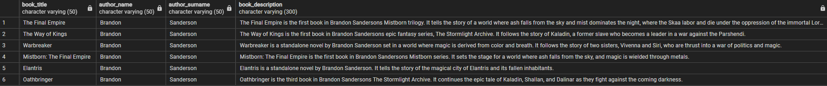

--Ten sam wynik z użyciek widoku

SELECT book_title, author_name, author_surname, book_description FROM vw_books_by WHERE author_name = 'Brandon';



--Użycie innego widoku

SELECT * FROM vw_lenders_by WHERE client_name = 'Piotr';



SELECT * FROM vw_lenders_by WHERE author_name = 'Brandon';



--Dodawanie wypożyczenia

INSERT INTO lended (stock_id,client_id,lend_date,return_date) VALUES

(35,9,CURRENT_DATE,NULL);

--Rejestracja zwrotu, wymaga dopracowania by móc to robić po tytule i kliencie

UPDATE lended

SET return_date = CURRENT_DATE

WHERE id_lend = 21;